ՀՀ ՆԳՆ հանցավորության վիճակագրության և
հետազոտական կենտրոնի ղեկավար
Գոհար Բեգոյանին

Հաշվետվություն
ՀՀ ՆԳՆ հանցավորության վիճակագրության և
հետազոտական կենտրոնի իրավախախտումների
հաշվառման բաժնի փորձագետի կողմից կատարված աշխատանքների վերաբերյալ
(21.04.2026 – 21.07.2026)

2026թ․-ի ապրիլի 21-ից հուլիսի 21-ն ընկած ժամանակահտվածում ՀՀ ՆԳՆ հանցավորության վիճակագրության և հետազոտական կենտրոնի փորձագետ Աղասի Լորսաբյանի կողմից կատարվել են հետևյալ աշխատանքները․
Հաշվետու ժամանակահատվածում իրականացրել եմ Հանցավորության վիճակագրության և հետազոտական կենտրոնի նոր թվային համակարգի տեխնիկական առաջադրանքի վերանայման և բարելավման աշխատանքներ, նույն համակարգի ստեղծման համար ծրագրավորման և տվյալագիտության փորձագետների ներգրավման աշխատանքներ։ Ուսումասիրել եմ առկա համակարգի ծրագրային կոդերը, պլանավորել եմ համակարգի արդիականացմանը միտված աշխատանքներ և կազմել եմ աշխատանքային պլան փորձագետների համար։ DevOps փորձագետին տվել եմ համապատասխան հանձնարարություններ՝ ուսումասիրել և ցուցակագրել առկա համակարգի կառուցվածքը և հնարավոր խնդիրները։ Ստացված արդյունքների հիման վրա կազմել եմ արդիականացման պլան։ Մասնակցել եմ մի շարք աշխատանքային քննարկումների ՆԳՆ և այլ գործընկեր պետական մարմինների հետ, այդ թվում Հայաստանի տեղեկատվական համակարգերի գործակալություն կազմակերպած աշխատաժողովին։
ՀՀ ՆԳՆ հանցավորության վիճակագրության և
հետազոտական կենտրոնի փորձագետ
Աղասի Լորսաբյան
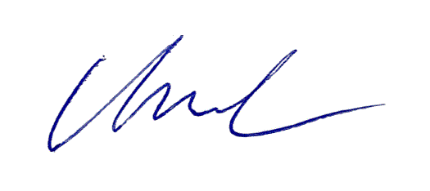
10․08․2026թ․

Հաշվետու ժամանակահատվածում կատարված աշխատանքները գնահատում եմ`
Գերազանց

ՀՀ ՆԳՆ հանցավորության վիճակագրության և
հետազոտական կենտրոնի պետի տեղակալ
Արա Պողոսյան
10․08․2026թ․

